Dostávejte zprávy od nás
prostřednictvím e-mailu.

Vážení občané
nabízíme Vám možnost bezplatné služby Smart Info na odesílání důležitých informací a zpráv přímo na váš email.
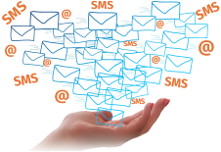
Co služba přináší?
- Doručovaní e-mailů
- Bezplatná služba
- Jednoduchá a rychlá registrace
- Možnost výběru kategorií zpráv
- Jeden účet pro více služeb
- Osobní údaje v bezpečí
Jak se zaregistrovat na odběr zpráv?
Registrace je velmi jednoduchá a rychlá.
- Stačí kliknout na tlačítko zaregistrovat nebo načíst QR kód.
- Vybrat instituci.
- Zvolit kategorii zpráv, které chcete dostávat.
- Zadat své kontaktní údaje.
- Potvrdit a jste zaregistrováni.
K odběru zpráv se můžete zaregistrovat
Na našich webových stránkách  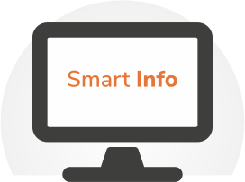  Chci se zaregistrovat | Jednoduše načtením QR kódu  